Lampiran 1
HASIL OBSERVASI KEGIATAN GURU
SIKLUS 1
PERTEMUAN 1 DAN 2
TAMAN KANAK-KANAK PGRI MANISA KABUPATEN SIDRAP

Nama Guru :
Tanggal :

No | Aspek yang diamati | Kualifikasi Penilaian
 |  | Pertemuan I |  |  | Pertemuan II
 |  | B | C | K | B | C | K
1 | Guru menyiapkan alat peraga yang digunakan dalam kegiatan |  | √ |  |  | √
2 | Guru menjelaskan tentang kegiatan bermain peran dan peran yang akan dimainkan oleh anak didik |  | √ |  |  | √
3 | Guru membimbing anak dalam pelaksanaan bermain peran |  | √ |  | √
4 | Guru mengamati pelaksanaan bermain peran | √ |  |  | √
5 | Guru memberikan reward/hadiah dan memberikan motivasi anak dalama pelaksaan kegiatan bermain peran |  | √ |  |  | √
Jumlah |  | 1 | 4 | 0 | 2 | 3 | 0

Keterangan:
B = Baik
C = Cukup
K = Kurang
Observer

DARMIYATI DANTO

Lampiran 2
HASIL OBSERVASI KEGIATAN GURU
SIKLUS 2
PERTEMUAN 1 DAN 2
TAMAN KANAK-KANAK PGRI MANISA KABUPATEN SIDRAP

Nama Guru :
Tanggal :

No | Aspek yang diamati | Kualifikasi Penilaian
 |  | Pertemuan I |  |  | Pertemuan II
 |  | B | C | K | B | C | K
1 | Guru menyiapkan alat peraga yang digunakan dalam kegiatan | √ |  |  | √
2 | Guru menjelaskan tentang kegiatan bermain peran dan peran yang akan dimainkan oleh anak didik |  | √ |  | √
3 | Guru membimbing anak dalam pelaksanaan bermain peran | √ |  |  | √
4 | Guru mengamati pelaksanaan bermain peran | √ |  |  | √
5 | Guru memberikan reward/hadiah dan memberikan motivasi anak dalama pelaksaan kegiatan bermain peran | √ |  |  | √
Jumlah |  | 4 | 1 | 0 | 5 | 0 | 0

Keterangan:
B = Baik
C = Cukup
K = Kurang
Observer

DARMIYATI DANTO

RUBRIK PENILAIAN GURU
1 | Guru menyiapkan alat peraga yang digunakan dalam kegiatan
 | Baik : | Apabila guru menyiapkan alat peraga yang digunakan dalam kegiatan pembelajaran dengan baik dan benar sesuai dengan aspek yang direncanakan
 | Cukup : | Apabila guru menyiapkan alat peraga yang digunakan dalam kegiatan pembelajaran namun hanya sebahagian
 | Kurang : | Apabila guru sama sekali tidak menyiapkan alat peraga yang digunakan dalam kegiatan pembelajaran
2 | Guru menjelaskan tentang kegiatan bermain peran dan peran yang akan dimainkan oleh anak didik
 | Baik : | Apabila guru menjelaskan tentang kegiatan bermain peran dan peran yang akan dimainkan oleh anak didik dengan sangat baik dan mudah dimengerti anak
 | Cukup : | Apabila guru menjelaskan tentang kegiatan bermain peran dan peran yang akan dimainkan oleh anak didik namun kurang dimengerti anak
 | Kurang : | Apabila guru sama sekali tidak menjelaskan tentang kegiatan bermain peran dan peran yang akan dimainkan oleh anak didik dalam pembelajaran
3 | Guru membimbing anak dalam pelaksanaan bermain peran
 | Baik : | Apabila guru membimbing semua anak dalam pelaksanaan bermain peran dengan baik dan benar
 | Cukup : | Apabila guru hanya membimbing sebahagian anak dalam pelaksanaan kegiatan bermain peran
 | Kurang : | Apbila guru sama sekali tidak membimbing anak dalam pelaksanaan kegiatan berman peran
4 | Guru mengamati pelaksanaan bermain peran
 | Baik : | Apabila guru mengamati pelaksanaan bermain peran yang dilakukan anak dengan baik dan benar kesemua anak sesuai dengan aspek yang direncanakan
 | Cukup : | Apabila guru menggamati pelaksanaan bermain peran yang dilakukan anak namun hanya kesebahagian anak.
 | Kurang : | Apabila guru sama sekali tidak mengamati pelaksanaan bermain peran yang dilakukan anak dalam kegiatan pembelajaran
5 | Guru memberikan reward/hadiah dan memberikan motivasi anak dalam pelaksaan kegiatan bermain peran
 | Baik : | Apabila guru memberikan reward/hadiah dan motivasi anak dalam pelaksanaan kegiatan bermain peran
 | Cukup : | Apabila guru hanyamemberikan reward/hadiah pada anak yang bermain dengan baik namun tidak memberikan motivasi bagi anak yang belum mampu
 | Kurang : | Apabila guru tidak memberikan reward/hadiah dan motivasi pada anak dalam kegiatan pembelajaran

Lampiran 3

HASIL OBSERVASI PENINGKATAN KEMAMPUAN PERILAKU SOSIAL EMOSIONAL ANAK MELALUI KEGIATAN BERMAIN PERAN
DI TAMAN KANAK-KANAK PGRI MANISA KABUPATEN SIDRAP

(Siklus I Pertemuan I)

Pertemuan : I
Nama Guru TK :
Hari/ Tanggal :

No | Nama Anak | Aspek yang dinilai
 |  | Bekerja sama dengan teman atau kelompok, |  |  | Berperilaku sopan santun, |  |  | Mau memberi dan Meminta Maaf |  |  | Nilai
 |  | ● | √ | ○ | ● | √ | ○ | ● | √ | ○
1 | Muh. Haerul | √ |  |  | √ |  |  | √ |  |  | 9
2 | Rival M Risaldi |  | √ |  |  | √ |  | √ |  |  | 7
3 | Anggriyani |  | √ |  |  | √ |  | √ |  |  | 7
4 | Aulia Pratiwi |  |  | √ |  |  | √ |  | √ |  | 4
5 | Aldy | √ |  |  | √ |  |  | √ |  |  | 9
6 | M.Syukur Karim |  | √ |  |  | √ |  |  | √ |  | 6
7 | M. Jahwar Said |  |  | √ |  |  | √ |  |  | √ | 4
8 | MRais Ibrahim |  | √ |  |  | √ |  |  | √ |  | 6
9 | M. Darwis | √ |  |  | √ |  |  | √ |  |  | 9
10 | Nurul Citra |  |  | √ |  |  | √ |  |  | √ | 1
11 | Hamsiah B |  |  | √ |  |  | √ |  |  | √ | 1
12 | M.Syaiful | √ |  |  | √ |  |  | √ |  |  | 9
13 | Tirta Orginara |  | √ |  |  | √ |  |  | √ |  | 6
14 | Dirta Orginara |  | √ |  |  | √ |  |  | √ |  | 6
15 | Eka Saputra |  |  | √ |  |  | √ |  |  | √ | 3
 | Jumlah | 4 | 6 | 5 | 4 | 6 | 5 | 6 | 5 | 4 | 87

Observer

DARMIYATI DANTO
Lampiran 4
HASIL OBSERVASI PENINGKATAN KEMAMPUAN PERILAKU SOSIAL EMOSIONAL ANAK MELALUI KEGIATAN BERMAIN PERAN
DI TAMAN KANAK-KANAK PGRI MANISA KABUPATEN SIDRAP

(Siklus I Pertemuan II)

Pertemuan : II
Nama Guru TK :
Hari/ Tanggal :

No | Nama Anak | Aspek yang dinilai |  |  |  |  |  |  |  |  | Nilai
 |  | Bekerja sama dengan teman atau kelompok |  |  | Berperilaku sopan santun |  |  | Mau memberi dan Meminta Maaf
 |  | ● | √ | ○ | ● | √ | ○ | ● | √ | ○
1 | Muh. Haerul | √ |  |  | √ |  |  | √ |  |  | 9
2 | Rival M Risaldi | √ |  |  | √ |  |  | √ |  |  | 9
3 | Anggriyani | √ |  |  | √ |  |  | √ |  |  | 9
4 | Aulia Pratiwi |  | √ |  |  | √ |  |  | √ |  | 6
5 | Aldy | √ |  |  | √ |  |  | √ |  |  | 9
6 | M.Syukur Karim |  | √ |  |  | √ |  |  | √ |  | 6
7 | M. Jahwar Said |  |  | √ |  |  | √ |  |  | √ | 3
8 | MRais Ibrahim |  | √ |  |  | √ |  |  | √ |  | 6
9 | M. Darwis | √ |  |  | √ |  |  | √ |  |  | 9
10 | Nurul Citra |  |  | √ |  |  | √ |  |  | √ | 3
11 | Hamsiah B |  |  | √ |  | √ |  |  | √ |  | 5
12 | M.Syaiful | √ |  |  | √ |  |  | √ |  |  | 9
13 | Tirta Orginara |  | √ |  |  | √ |  |  | √ |  | 6
14 | Dirta Orginara |  | √ |  |  | √ |  |  | √ |  | 6
15 | Eka Saputra |  |  | √ |  |  | √ |  |  | √ | 3
 | Jumlah | 6 | 5 | 4 | 6 | 6 | 3 | 6 | 6 | 3 | 98
Keterangan :
Baik (●) = 3
Cukup (√) = 2
Kurang (○) = 1
Observer

DARMIYATI DANTO
Lampiran 5

HASIL OBSERVASI PENINGKATAN KEMAMPUAN PERILAKU SOSIAL EMOSIONAL ANAK MELALUI KEGIATAN BERMAIN PERAN
DI TAMAN KANAK-KANAK PGRI MANISA KABUPATEN SIDRAP

(Siklus II Pertemuan I )

Pertemuan : I
Nama Guru TK :
Hari/ Tanggal :

No | Nama Anak | Aspek yang dinilai
 |  | Bekerja sama dengan teman atau kelompok, |  |  | Berperilaku sopan santun, |  |  | Mau memberi dan Meminta Maaf |  |  | Nilai
 |  | ● | √ | ○ | ● | √ | ○ | ● | √ | ○
1 | Muh. Haerul | √ |  |  | √ |  |  | √ |  |  | 9
2 | Rival M Risaldi | √ |  |  | √ |  |  | √ |  |  | 9
3 | Anggriyani | √ |  |  | √ |  |  | √ |  |  | 9
4 | Aulia Pratiwi |  | √ |  |  | √ |  |  | √ |  | 6
5 | Aldy | √ |  |  | √ |  |  | √ |  |  | 9
6 | M.Syukur Karim |  | √ |  |  | √ |  |  | √ |  | 6
7 | M. Jahwar Said |  |  | √ |  |  | √ |  | √ |  | 3
8 | MRais Ibrahim |  | √ |  |  | √ |  |  | √ |  | 6
9 | M. Darwis | √ |  |  | √ |  |  | √ |  |  | 9
10 | Nurul Citra |  | √ |  |  | √ |  |  | √ |  | 3
11 | Hamsiah B | √ |  |  | √ |  |  | √ |  |  | 9
12 | M.Syaiful | √ |  |  | √ |  |  | √ |  |  | 9
13 | Tirta Orginara | √ |  |  | √ |  |  | √ |  |  | 9
14 | Dirta Orginara |  | √ |  |  | √ |  | √ |  |  | 7
15 | Eka Saputra |  |  | √ |  |  | √ |  |  | √ | 3
 | Jumlah | 8 | 5 | 2 | 8 | 5 | 2 | 9 | 5 | 1 | 115
Observer

DARMIYATI DANTO
Lampiran 6
HASIL OBSERVASI PENINGKATAN KEMAMPUAN PERILAKU SOSIAL EMOSIONAL ANAK MELALUI KEGIATAN BERMAIN PERAN
DI TAMAN KANAK-KANAK PGRI MANISA KABUPATEN SIDRAP

(Siklus II Pertemuan II)

Pertemuan : II
Nama Guru TK :
Hari/ Tanggal :

No | Nama Anak | Aspek yang dinilai
 |  | Bekerja sama dengan teman atau kelompok |  |  | Berperilaku sopan santun |  |  | Mau memberi dan Meminta Maaf
 |  | ● | √ | ○ | ● | √ | ○ | ● | √ | ○
1 | Muh. Haerul | √ |  |  | √ |  |  | √ |  |  | 9
2 | Rival M Risaldi | √ |  |  | √ |  |  | √ |  |  | 9
3 | Anggriyani | √ |  |  | √ |  |  | √ |  |  | 9
4 | Aulia Pratiwi |  | √ |  |  | √ |  |  | √ |  | 6
5 | Aldy | √ |  |  | √ |  |  | √ |  |  | 9
6 | M.Syukur Karim |  | √ |  |  | √ |  | √ |  |  | 7
7 | M. Jahwar Said |  | √ |  | √ |  |  | √ |  |  | 8
8 | MRais Ibrahim | √ |  |  | √ |  |  | √ |  |  | 9
9 | M. Darwis | √ |  |  | √ |  |  | √ |  |  | 9
10 | Nurul Citra |  | √ |  |  | √ |  |  | √ |  | 6
11 | Hamsiah B | √ |  |  | √ |  |  | √ |  |  | 9
12 | M.Syaiful | √ |  |  | √ |  |  | √ |  |  | 9
13 | Tirta Orginara | √ |  |  | √ |  |  | √ |  |  | 9
14 | Dirta Orginara | √ |  |  | √ |  |  | √ |  |  | 9
15 | Eka Saputra |  | √ |  |  | √ |  |  | √ |  | 6
 | Jumlah | 10 | 5 | 0 | 11 | 4 | 0 | 12 | 3 | 0 | 123

Observer

DARMIYATI DANTO
LAMPIRAN : RUBRIK PENILAIAN INSTRUMEN KEGIATAN ANAK

- Bekerja sama dengan teman atau kelompok
Baik () : Apabila anak dapat bekerja sama dengan teman atau kelompok dengan baik tanpa bimbingan ibu guru
Cukup () : Apbila anak dapat bekerja sama dengan teman atau kelompok namun dengan bimbingan ibu guru
Kurang (ο) : Jika anak tidak dapat bekerja sama dengan teman atau kelompok meskipun dibimbing oleh ibu guru
- Berperilaku sopan santun
Baik () : Apabila anak menunjukkan berperilaku sopan santun kepada temannya dengan baik tanpa bimbingan ibu guru
Cukup () : Apabila anak menunjukkan berperilaku sopan santun kepada temannya namun dengan bimbingan ibu guru.
Kurang (ο) : Apabila anak sama sekali tidak menunjukkan sikap berperilaku sopan santun kepada temannya meskipun dengan bimbingan ibu guru.

- Memberi dan meminta maaf
Baik () : Apabila anak menunjukkan sikap mau saling memberi dan meminta maaf kepada temannya tanpa dibimbing ibu guru.
Cukup () : Apabila anak menunjukkan sikap mau saling memberi dan meminta maaf kepada temannya namun dengan bimbingan ibu guru.
Kurang (ο) : Apabila anak sama sekali tidak mau member dan meminta maaf kepada temannya meskipun dibimbing oleh ibu guru.

DOKUMENTSI PENELITIAN
Guru memberikan penjelasan dan pengarahan kepada anak cara bermain peran
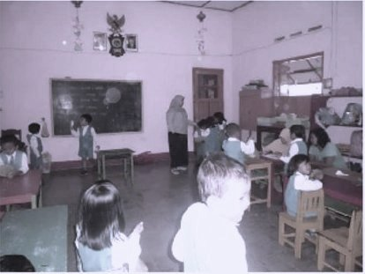

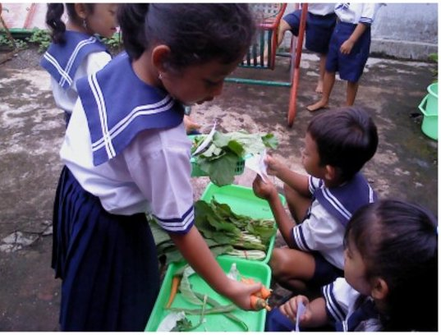
Anak memperagakan peran sebagai pembeli
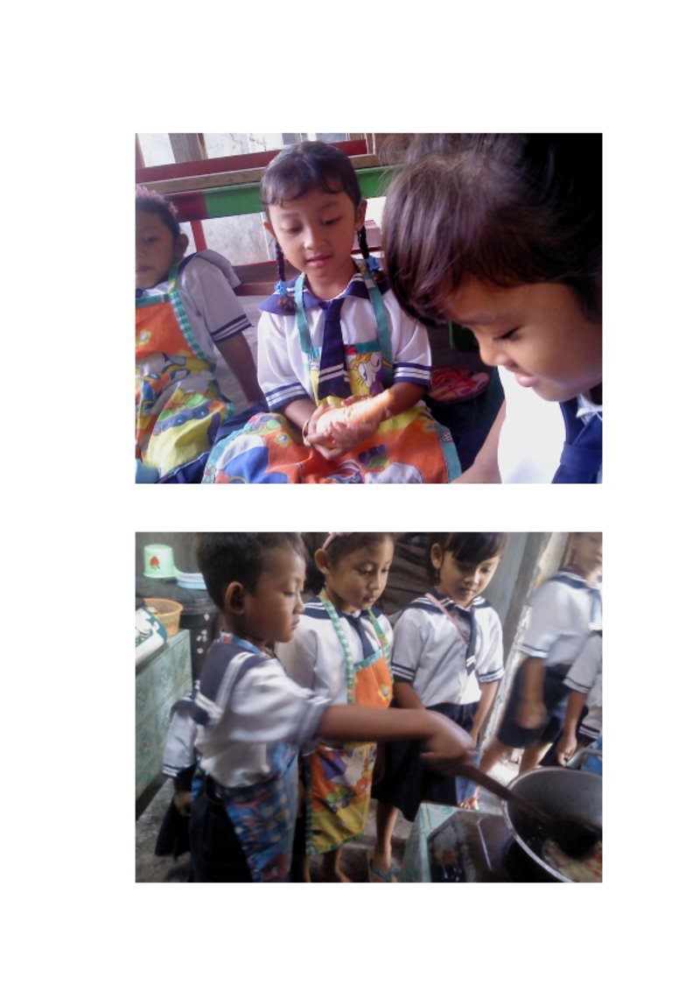
Anak bermain peran anak dalam memasak
Anak bermain peran anak membantu ibu memasak
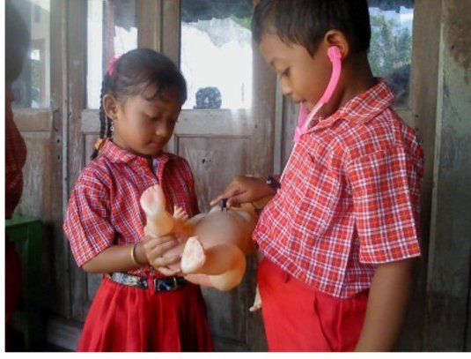
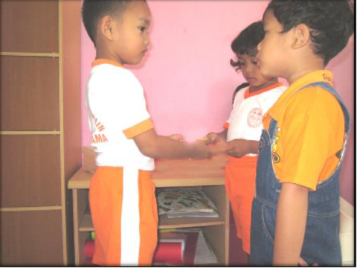
Anak memperagakan peran sebagai dokter dan pasien
Anak memperagakan peran menjenguk teman yang saki

